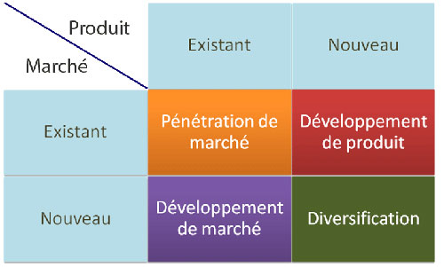

Matrice de Igor Ansoff, 1957

